- 安装Node.js环境和gitbash依赖
https://nodejs.org/
https://git-scm.com/downloads

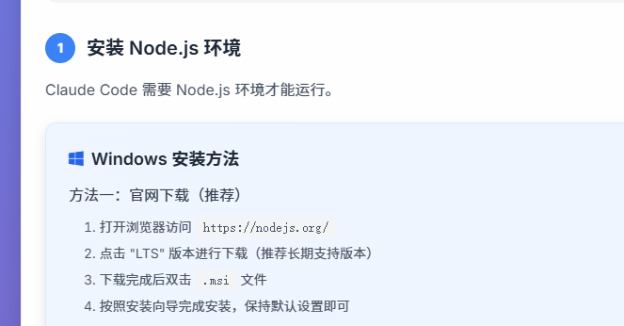
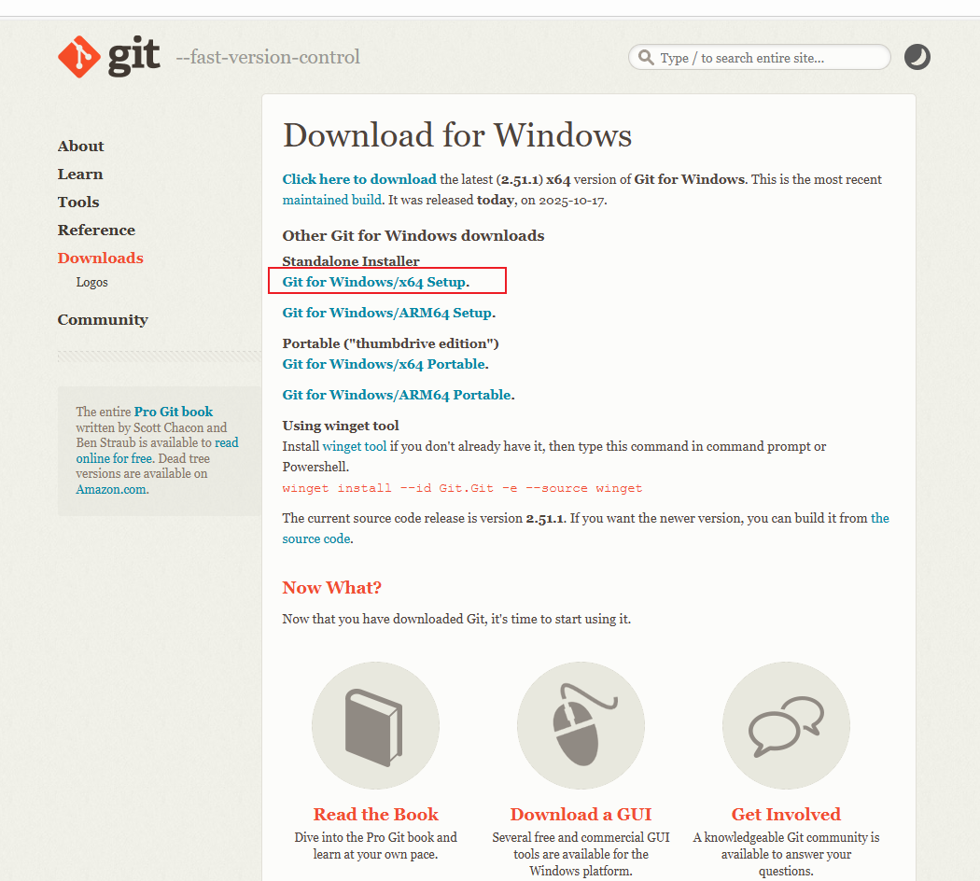
- 安装Claude Code软件包
npm install -g @anthropic-ai/claude-code
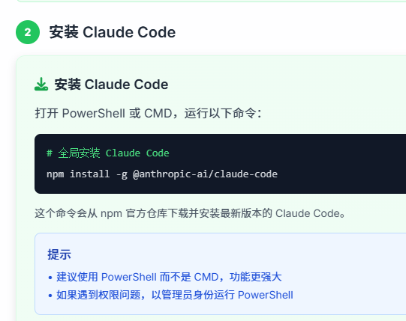
3.安装cc-swich
网址https://github.com/farion1231/cc-switch/releases/latest
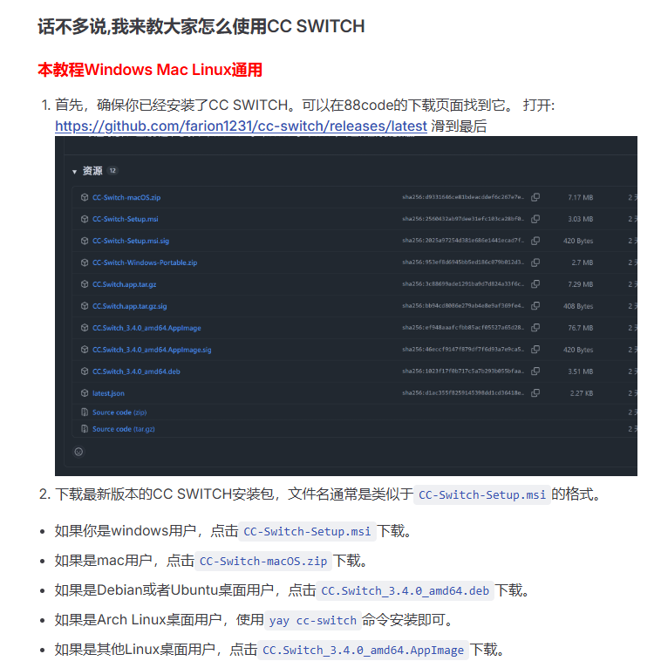
4.利用cc-swich配置环境变量
请求地址：填你自己的中转站地址
Key：访问密钥
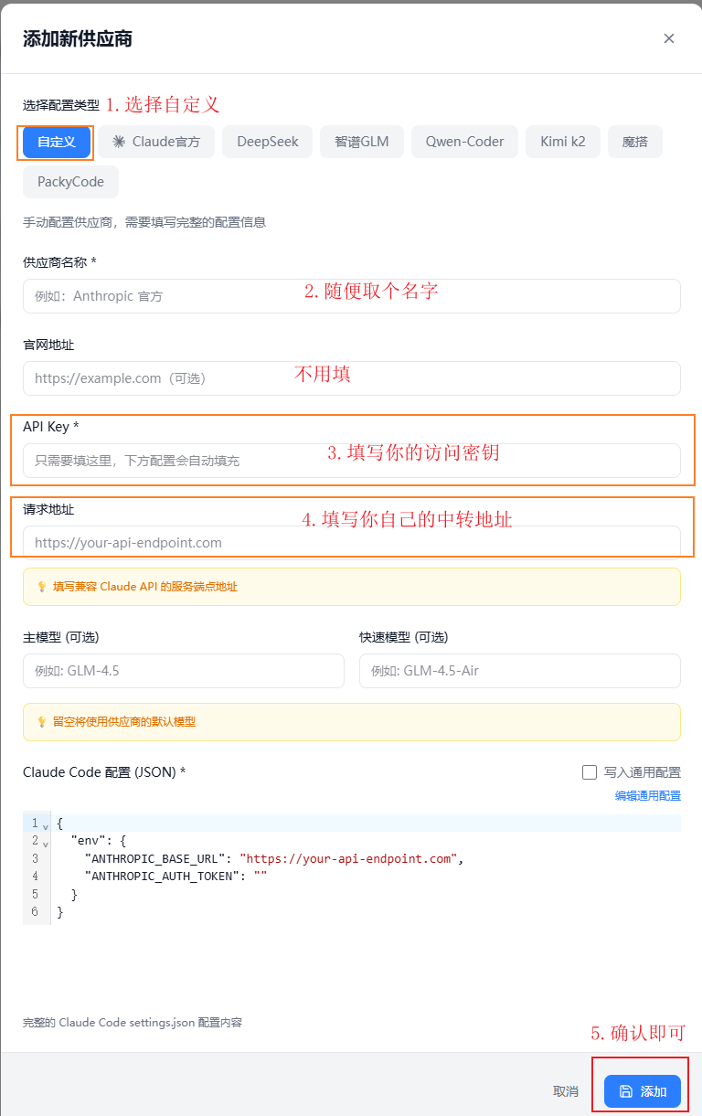
5.终端打开claude
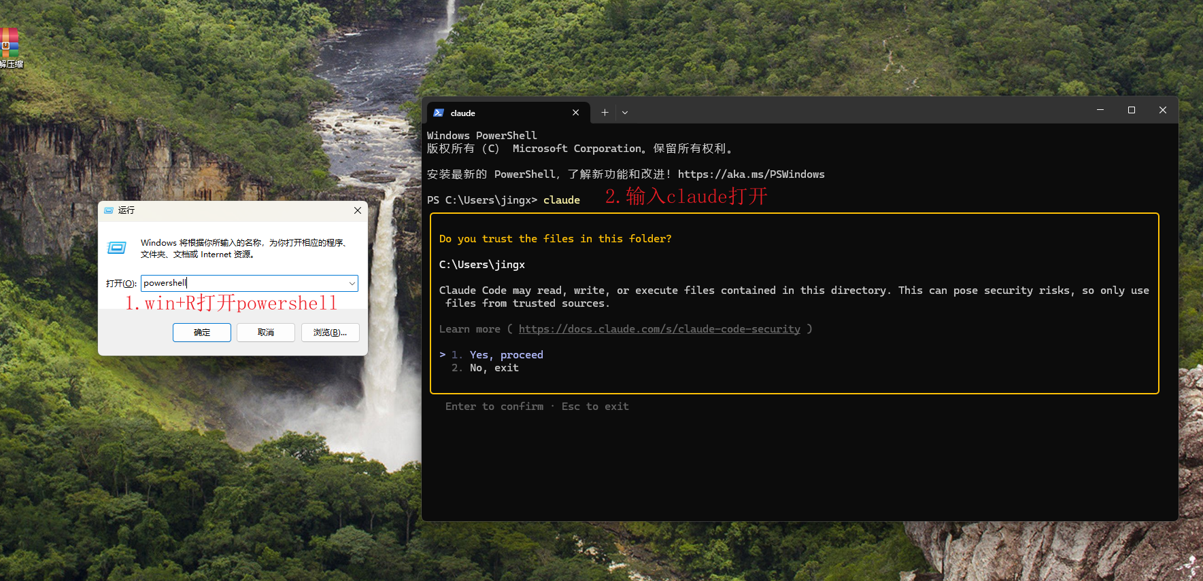
PS：如果遇到如下问题是脚本安全权限问题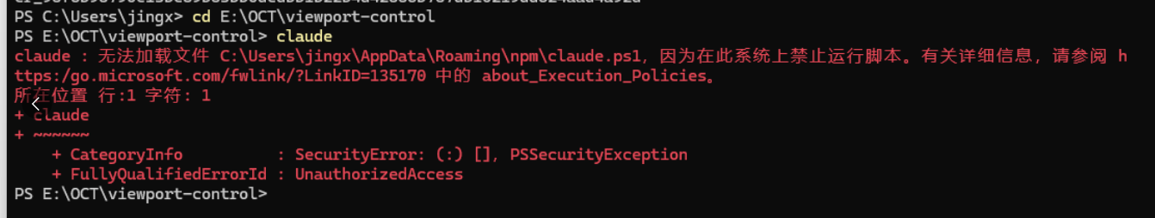
解决方式：
- 打开管理员模式的终端
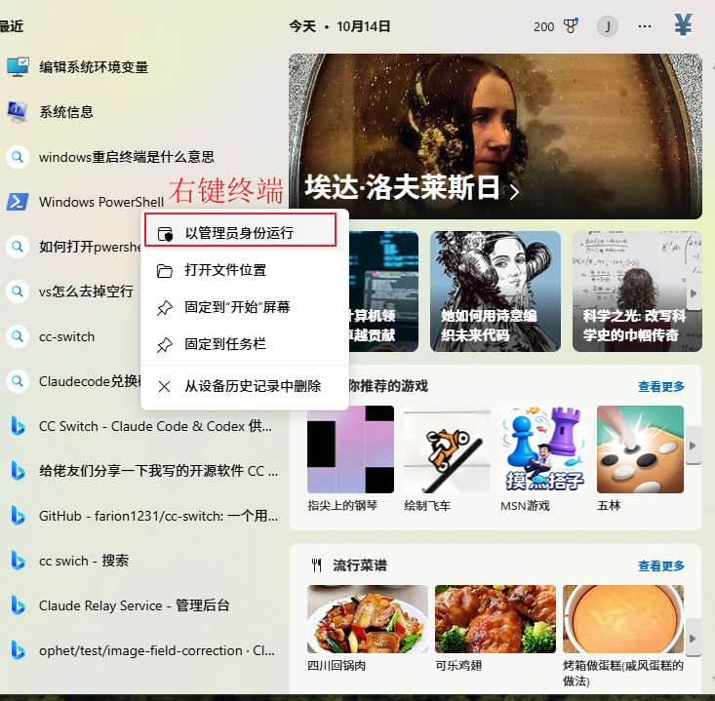
- 输入Set-ExecutionPolicy RemoteSigned命令打开权限
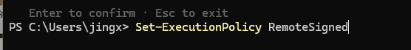

出现这个页面就是成功
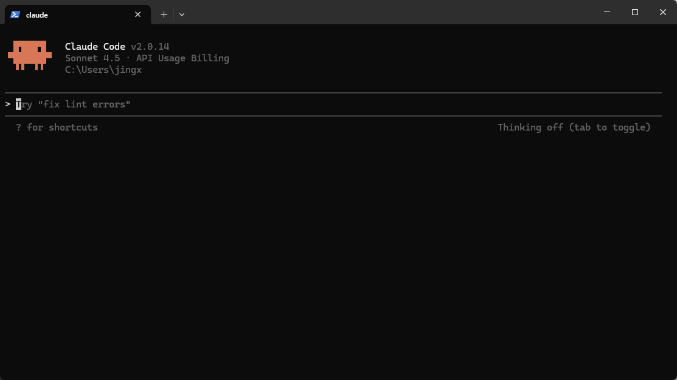
可以在项目文件夹处进入终端打开claude
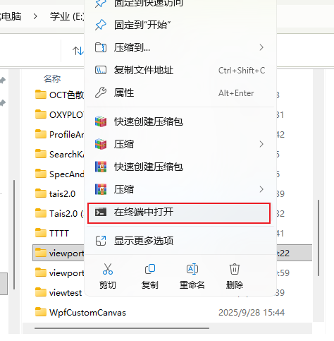
或者用cd “项目路径”进入后打开Claude就能够让模型直接读取到项目文件并且可以自动更改代码

